贵州大学建筑与城市规划学院
工作简报
2022年第67期
建筑与城市规划学院党政办 2022年9月11日
建筑与城市规划学院疫情期间进行实验室安全检查

为确保疫情期间学院实验室安全工作无隐患，防范实验室安全事故发生，9月11日上午，副院长龚鑘、党政办主任税月对学院城乡规划虚拟实验室、建筑物理实验室、建筑模型实验室、建筑构造实验室进行了全面安全检查，对存在的问题进行现场记录和处理。
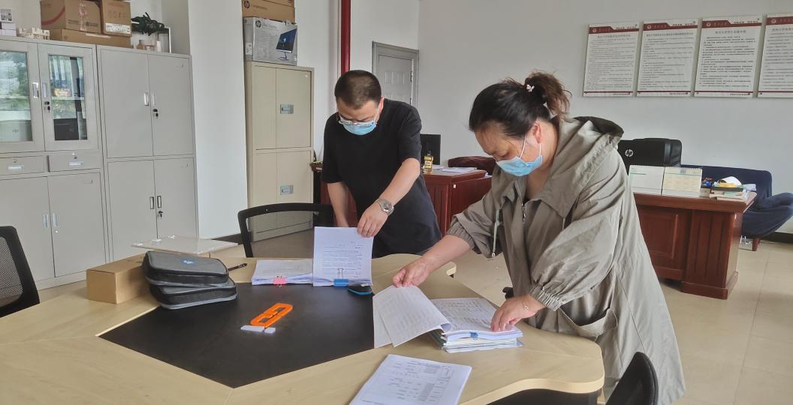

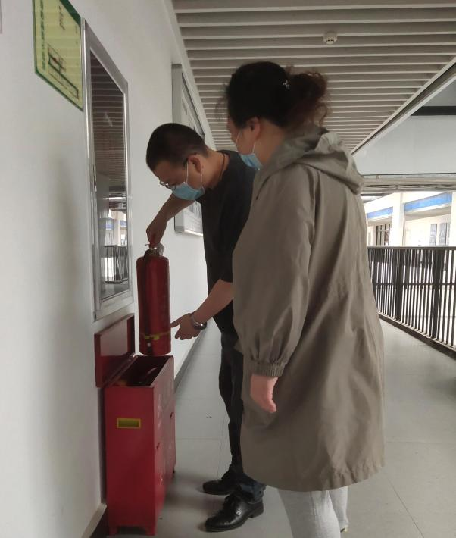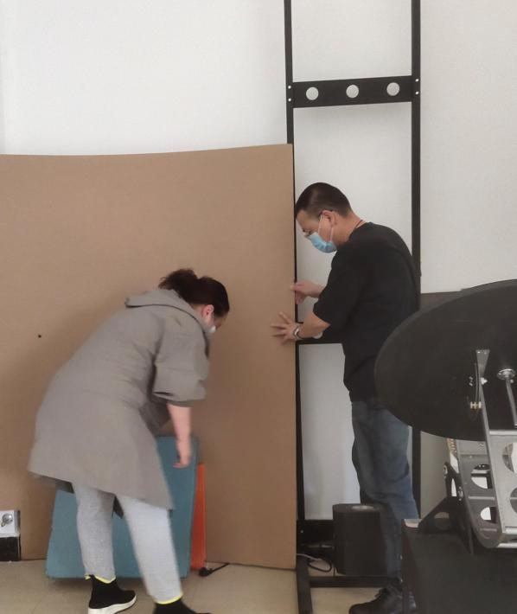

受疫情影响，实验室均处于暂时关闭状态。检查人员对消防安全设施、电源、危险品等逐一进行了排查，对部分实验室用电安全隐患进行了排除。

